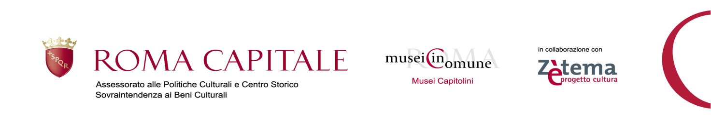
GIORNATE EUROPEE DEL PATRIMONIO
29-30 settembre 2012

PROGRAMMA

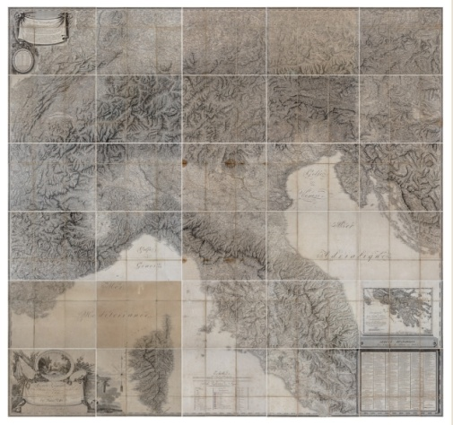

Sabato 29 Settembre, ore 10.00
Museo Napoleonico – Cartografia napoleonica: la Carte d’Italie di Bacler d’Albre 1798-1802 – visita guidata
Visita guidata a cura di Fabio Benedettucci
Piazza di Ponte Umberto, 1
(ingresso libero fino ad esaurimento posti)
Tra le testimonianze più preziose del Museo Napoleonico sei carte geografiche di Louis-Albert-Ghislain-Bacler d’Albe, oggi ricomposte in una unica parete ed esposte in mostra, permettono di ripercorrere le campagne napoleoniche in Italia attraverso lo straordinario strumento strategico utilizzato da Napoleone.

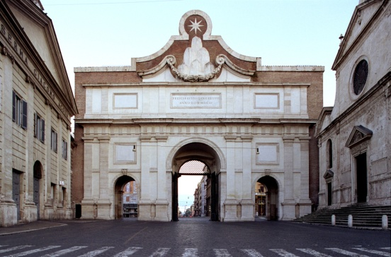

Sabato 29 Settembre, ore 10.00

La Porta del Popolo, una porta sull’Europa– visita guidata
a cura di Tania Renzi
piazza del Popolo, arco centrale della Porta
Prenotazione obbligatoria: 060608 (max 30 persone)
La visita guidata illustrerà Porta del Popolo, antica Porta Flaminia, eretta con le Mura Aureliane nel III secolo d.C., più volte rimaneggiata. Nel corso dei secoli ha costituito l’ingresso privilegiato per i pellegrini provenienti dal nord che giungevano Roma per la visita della città eterna e delle sue basiliche e per i cortei dei sovrani stranieri.

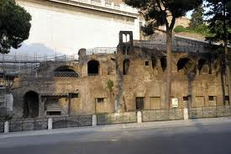

Sabato 29 Settembre, ore 10.30

L’insula romana dell’Ara Coeli – visita guidata
a cura di Anna Maria Ramieri
Via del Teatro di Marcello (sul fianco destro del Monumento a Vittorio Emanuele II, accanto alla gradinata della Chiesa di S. Maria in Ara Coeli)
Prenotazione obbligatoria: 060608 (max 20 persone)
La visita illustra una rara e complessa testimonianza di casa d’affitto di epoca imperiale a Roma, riportata alla luce nel corso dei lavori del 1926 per l’isolamento del Campidoglio.

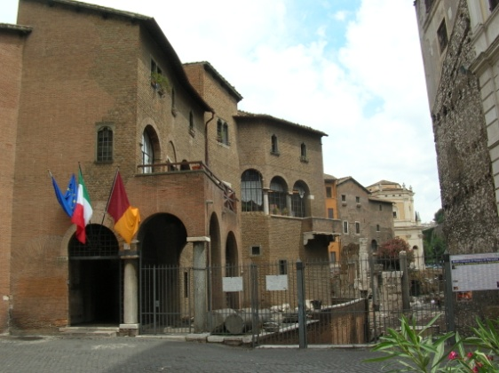

Sabato 29 Settembre, ore 11.30

Abitare a Roma nel Medioevo. Un itinerario nella storia della città – visita guidata
a cura di Rossella Motta
Via Luigi Petroselli – angolo Via di Ponte Rotto
Prenotazione obbligatoria: 060608 (max 30 persone)
Un percorso tra il Campidoglio e il Tevere alla scoperta delle testimonianze di edilizia abitativa medievale

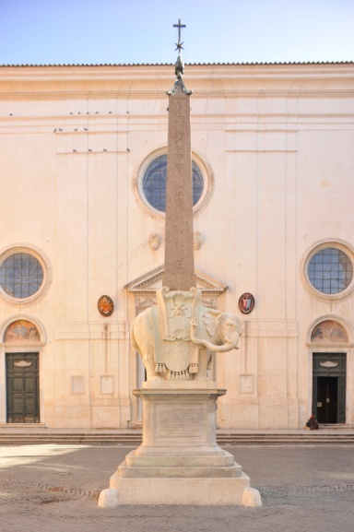

Sabato 29 Settembre, ore 16.30

L’elefantino della Minerva – visita guidata
a cura di Cecilia Spetia
Piazza della Minerva
Prenotazione obbligatoria: 060608 (max 30 persone)
La visita guidata illustrerà il monumento realizzato da Ercole Ferrata su ideazione di Gian Lorenzo Bernini dopo il recente interevento di restauro.
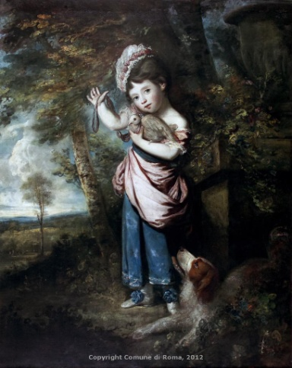

Sabato 29 Settembre, ore 17.30

Museo di Roma - Artisti europei nella Roma del ‘700 - visita guidata
a cura di Rossella Leone
Piazza Navona, 2
Prenotazione obbligatoria: 060608 (max 30 persone)
Roma, punto di riferimento della vita artistica nel XVIII secolo. Nella visita saranno illustrate le sale dedicate ai grandi pittori che nel ‘700 hanno scelto Roma come luogo di soggiorno e di studio. La capitale diventa infatti la meta privilegiata per la formazione artistica, sia per la ricchezza delle collezioni di antichità e dei grandi maestri del Rinascimento e del Seicento, sia per l’efficiente sistema didattico: dalla rinnovata Accademia di San Luca, all’Accademia del Nudo in Campidoglio fino alle prestigiose accademie private di Sebastiano Conca, Pompeo Batoni, Anton Raphael Mengs.
Saranno illustrati alcuni dipinti di particolare rilievo delle collezioni del Museo di Roma: i grandi quadri con le storie Elena e Paride, dipinte dallo scozzese Gavin Hamilton per il casino Borghese, il paesaggio dello svizzero Louis Ducros, celebrativo della bonifica delle Paludi Pontine voluta da Pio VI, il ritratto di Miss Catherine Bishop di Joshua Reynolds, un importante dipinto religioso del francese Pierre Subleyras e altre e testimonianze della grande affluenza di artisti europei a Roma nel Settecento.

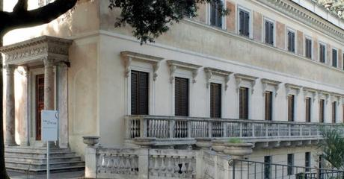

Sabato 29 Settembre, ore 17.00
Casino dei Principi in Villa Torlonia - Città, artisti, collezioni - Il Museo e l’Archivio della Scuola Romana a Villa Torlonia - incontro e visita guidata
a cura di Maria Italia Zacheo
Via Nomentana, 70
Prenotazione obbligatoria: 060608 (max 20 persone)
Un percorso nella Roma tra la Prima e la Seconda Guerra Mondiale, attraverso documenti, conservati presso l’Archivio al Casino dei Principi, e opere, esposte al Casino Nobile, sede del Museo. Nell’occasione sarà presentato il nuovo allestimento della Sala dedicata alla Galleria d’Arte Moderna di Roma Capitale, presso il Museo della Scuola Romana.

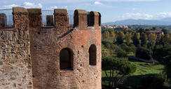

Domenica 30 settembre, ore 10.30

Museo delle Mura - Le mura di Roma. Un monumento nella città lungo 19 chilometri – visita guidata
a cura di Ersilia Maria Loreti
Via di Porta S. Sebastiano, 18
Prenotazione obbligatoria: 060608 (max 25 persone)
Le mura di Roma costituiscono un’opera di fortificazione unica che si sviluppa nella città con un perimetro di quasi 19 chilometri. All’interno del Museo delle Mura verranno illustrate le diverse fasi di realizzazione da Aureliano e Massenzio fino ai nostri giorni. L’incontro sarà completato all’esterno da un percorso da Porta San Sebastiano a Porta Latina.

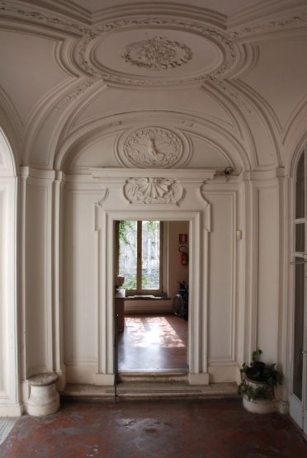

Domenica 30 settembre, ore 11.00
Cittadini europei nella Roma Barocca: il busto del duca Paolo Giordano II Orsini di Gian Lorenzo Bernini nel Museo di Villa Doria Pamphilj – Incontro e visita guidata
a cura di Carla Benocci
Villa Vecchia in Villa Doria Pamphilj, Via Aurelia Antica, 183
Prenotazione obbligatoria: 060608 (max 30 persone)
Il busto rappresenta uno dei primi esempi di "ritratto parlante", dedicato ad un personaggio noto in tutta Europa per la sua cultura e per le numerose medaglie con i suoi ritratti, grande amico della regina Cristina di Svezia.

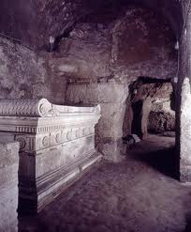

Domenica 30 settembre, ore 11.30

Il Sepolcro degli Scipioni – Incontro e visita guidata
a cura di Rita Volpe
Via di Porta S. Sebastiano, 9
Prenotazione obbligatoria: 060608 (max 12 persone)
Dopo 20 anni di chiusura ed il restauro curato dalla Sovraintendenza Capitolina, l’antichissimo mausoleo rupestre degli Scipioni è stato recentemente aperto al pubblico. La fondazione del Sepolcro come tomba di famiglia risale all’inizio del III secolo avanti Cristo ad opera di Lucio Cornelio Scipione Barbato, capostipite di una dinastia di primissimo piano nel consolidarsi della potenza romana: gli Scipioni, ramo della gens Cornelia, che poi espressero l’Africano – vincitore di Annibale – e l’Emiliano, il distruttore di Cartagine.

Informazioni e prenotazioni:

060608

www.sovraintendenzaroma.it www.museiincomuneroma.it

